
EventosIDETH: Portal Web de Eventos Escolares
Gabriel Sebastián Angarita Silvera, Juan Pablo Malvido Carreño, Sebastián José Jiménez Gómez,
Stywen Alejandro Ruiz Farias, Jorge Andrés Valencia Galván y Dylan José Ramos Vega
Servicio Nacional de Aprendizaje (SENA)
Técnico en Programación de Software, ficha 3187702
I.E.D. Técnica para el Desarrollo del Talento Humano, Barranquilla
Instructor: Óscar González
22 de octubre de 2026
EventosIDETH: Portal Web de Eventos Escolares

Descripción del Proyecto
EventosIDETH es un portal web que reúne en un solo lugar el cronograma y la información de los eventos de la I.E.D. Técnica para el Desarrollo del Talento Humano (IDETH), como el Festival de Proyectos de Investigación, la Semana del Idioma, los Intercursos y otras actividades académicas, culturales, deportivas y recreativas.
Cualquier persona puede consultar el cronograma sin tener una cuenta. Los estudiantes se registran con su nombre, grado y correo, se inscriben en los eventos, opinan y los califican de 1 a 5. Los administradores, que son docentes o personal autorizado, publican y mantienen la información.

Objetivo General
Diseñar y desarrollar un portal web de eventos escolares que centralice y organice las actividades del colegio mediante un cronograma interactivo, con registro e inicio de sesión, gestión de eventos y un espacio donde los estudiantes se inscriban, opinen y califiquen.

Objetivos Específicos
- Diseñar una interfaz adaptable a computadores y móviles, con dos perfiles de acceso: administrador y estudiante.
- Implementar un cronograma con nombre, fecha, hora, lugar, categoría, descripción y organizador de cada evento, con búsqueda y filtros.
- Desarrollar el registro e inicio de sesión, diferenciando los roles de estudiante y administrador.
- Implementar la gestión de eventos para que el administrador cree, modifique y elimine eventos con categoría, ubicación, organizador, imagen, frase motivacional y resumen.
- Desarrollar la participación de los estudiantes: inscripción como asistente o voluntario, comentarios, calificación de 1 a 5, encuestas, sugerencias y reporte de inconvenientes.

Alcance
Cualquier visitante consulta el cronograma y el detalle de los eventos. El estudiante registrado se inscribe, comenta, califica, responde encuestas, envía sugerencias y reporta inconvenientes. El administrador gestiona eventos, catálogos y usuarios, y revisa encuestas, sugerencias e inconvenientes desde un panel con inicio de sesión. La primera cuenta de administrador viene en los datos iniciales y, desde el panel, puede convertir a otro usuario en administrador; estos usuarios solo realizan funciones de administración.

Beneficios
El portal reúne la información en un solo lugar, facilita que los estudiantes se enteren de los eventos y participen, y permite al colegio conocer la opinión de los estudiantes para mejorar sus actividades.

Requerimientos Funcionales y No Funcionales
El portal cumple 23 requerimientos funcionales (Tabla 1) y 10 requerimientos no funcionales (Tabla 2).
Tabla 1
Requerimientos Funcionales
Código | Requerimiento | Actor | Descripción
RF01 | Registro de usuarios | Estudiante | Crear la cuenta con nombre y grado, correo y una contraseña de mínimo 6 caracteres. Solo se crean cuentas de estudiante.
RF02 | Inicio de sesión | Usuario registrado | Ingresar con correo y contraseña; según su rol, entra al panel del estudiante o del administrador.
RF03 | Consulta del cronograma | Visitante | Ver la agenda de eventos sin iniciar sesión, con un carrusel de eventos recientes.
RF04 | Detalle del evento | Visitante | Ver portada, categoría, estado, frase motivacional, descripción, lugar, fecha e inscritos y, si ya pasó, el resumen.
RF05 | Búsqueda y filtrado de eventos | Visitante | Buscar por nombre, zona o categoría y filtrar por Todos, Próximos, En vivo/hoy o Pasados.
RF06 | Gestión de eventos | Administrador | Crear, editar y eliminar eventos con título, frase, portada, descripción, fecha, lugar, categoría, organizador, voluntariado y resumen.
RF07 | Gestión de datos de apoyo | Administrador | Agregar y eliminar categorías, ubicaciones y organizadores.
RF08 | Inscripción a eventos | Estudiante | Inscribirse en un evento y cancelar la inscripción, sin repetirla; abrir el pase escolar para imprimirlo o guardarlo.
RF09 | Publicación de opiniones | Estudiante | Comentar un evento después de que ya pasó.
RF10 | Calificación de eventos | Estudiante | Calificar un evento de 1 a 5 estrellas, una sola vez, después de que pasó.
RF11 | Consulta de opiniones | Visitante | Ver comentarios y calificaciones en el detalle del evento.
RF12 | Control de roles | Sistema | Cada usuario accede solo a las funciones de su rol.
RF13 | Almacenamiento de la información | Sistema | Toda la información se guarda en una base de datos PostgreSQL de 12 tablas.
RF14 | Reporte de inconvenientes | Estudiante | Reportar un inconveniente indicando el evento relacionado (opcional), el tipo de problema y qué ocurrió.
RF15 | Sugerencias | Estudiante | Escribir una sugerencia en el buzón para mejorar el portal o los eventos.
RF16 | Participación como voluntario | Estudiante | En los eventos que lo permiten, inscribirse como voluntario y escribir su propuesta o presentación.
RF17 | Respuesta de encuestas | Estudiante | Responder la encuesta de un evento una sola vez.
RF18 | Gestión de usuarios | Administrador | Ver los usuarios, cambiar su rol entre administrador y estudiante, y eliminarlos.
RF19 | Consulta de inscritos | Administrador | Ver la lista de estudiantes inscritos en cada evento, con su rol y su propuesta o presentación.
RF20 | Resumen del panel | Administrador | Ver contadores de eventos, estudiantes, inscripciones, problemas reportados, encuestas y sugerencias.
RF21 | Revisión de inconvenientes | Administrador | Ver los reportes de los estudiantes con su tipo y estado, y ponerlos en revisión o marcarlos como resueltos.
RF22 | Revisión de sugerencias | Administrador | Leer las sugerencias con su autor, correo y fecha, y eliminarlas de la lista una vez revisadas.
RF23 | Gestión de encuestas | Administrador | Crear encuestas para un evento (título, dos preguntas cerradas y una abierta) y ver sus resultados.
Nota. RF = requerimiento funcional.
Tabla 2
Requerimientos No Funcionales
Código | Atributo | Descripción
RNF01 | Seguridad | Solo los administradores entran a la gestión de eventos y las sesiones vencen automáticamente a los 7 días.
RNF02 | Protección de contraseñas | Se guardan cifradas con hash, nunca en texto plano.
RNF03 | Usabilidad | Interfaz sencilla e intuitiva, sin necesidad de conocimientos técnicos.
RNF04 | Rendimiento | El cronograma y las páginas principales cargan en 3 segundos o menos.
RNF05 | Disponibilidad | En línea al menos el 95 % del tiempo.
RNF06 | Compatibilidad | Funciona en Google Chrome, Microsoft Edge y Mozilla Firefox.
RNF07 | Adaptabilidad | Funciona en computadores, tabletas y celulares.
RNF08 | Integridad de datos | Llaves primarias y foráneas, UNIQUE, NOT NULL y CHECK evitan duplicados y valores inválidos.
RNF09 | Mantenibilidad | Código ordenado y documentado.
RNF10 | Escalabilidad | Se pueden añadir eventos, usuarios y funciones sin rediseñar el portal.
Nota. RNF = requerimiento no funcional.

Diccionario de Datos
La base de datos está hecha en PostgreSQL y tiene 12 tablas con 65 campos, tomados del script de la base. El diccionario de datos describe, para cada una, sus campos, el tipo de dato, la llave, las restricciones y el significado de cada campo. La Tabla 3 resume las tablas; el detalle campo por campo está en el documento Diccionario de datos.
Tabla 3
Tablas de la Base de Datos
Tabla | Llave primaria | Qué guarda
usuarios | id | Datos de cada usuario y su rol
categorias | id | Clasificación de los eventos
ubicaciones | id | Espacios del colegio
organizadores | id | Responsables de los eventos
eventos | id | Título, fecha y hora, lugar, categoría, organizador, imagen, frase, voluntarios y resumen
inscripciones | id | Estudiante inscrito en un evento (única por estudiante y evento)
calificaciones | id | Puntuación de 1 a 5 de un estudiante a un evento
comentarios | id | Opinión escrita sobre un evento
sugerencias | id | Buzón de ideas para el colegio
reportes_problemas | id | Inconvenientes reportados, con tipo, descripción y estado
encuestas | id | Dos preguntas cerradas con sus opciones y una abierta
respuestas_encuestas | id | Respuesta de un estudiante a una encuesta (una por estudiante)
Nota. El detalle de cada campo está en el documento Diccionario de datos.

Modelo Entidad-Relación
El modelo entidad-relación (Figura 1) muestra las entidades del sistema y sus relaciones. La relación entre usuarios y eventos es de muchos a muchos y se resuelve con las tablas inscripciones, calificaciones y comentarios; el mismo esquema relaciona a los usuarios con las encuestas por medio de las respuestas.
Figura 1
Modelo Entidad-Relación (MER)
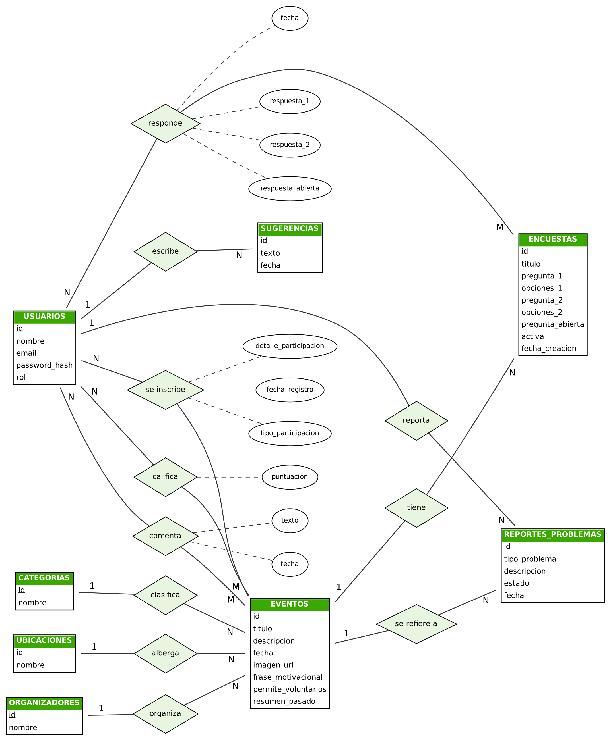
Nota. Elaboración propia.

Casos de Uso
La Figura 2 muestra qué puede hacer cada actor: el visitante consulta sin cuenta, el estudiante hereda todo lo del visitante y además participa, el administrador gestiona los eventos y revisa las encuestas, sugerencias e inconvenientes. Los casos que requieren una cuenta incluyen Iniciar Sesión. La Tabla 4 describe cada caso de uso.
Figura 2
Diagrama de Casos de Uso de EventosIDETH
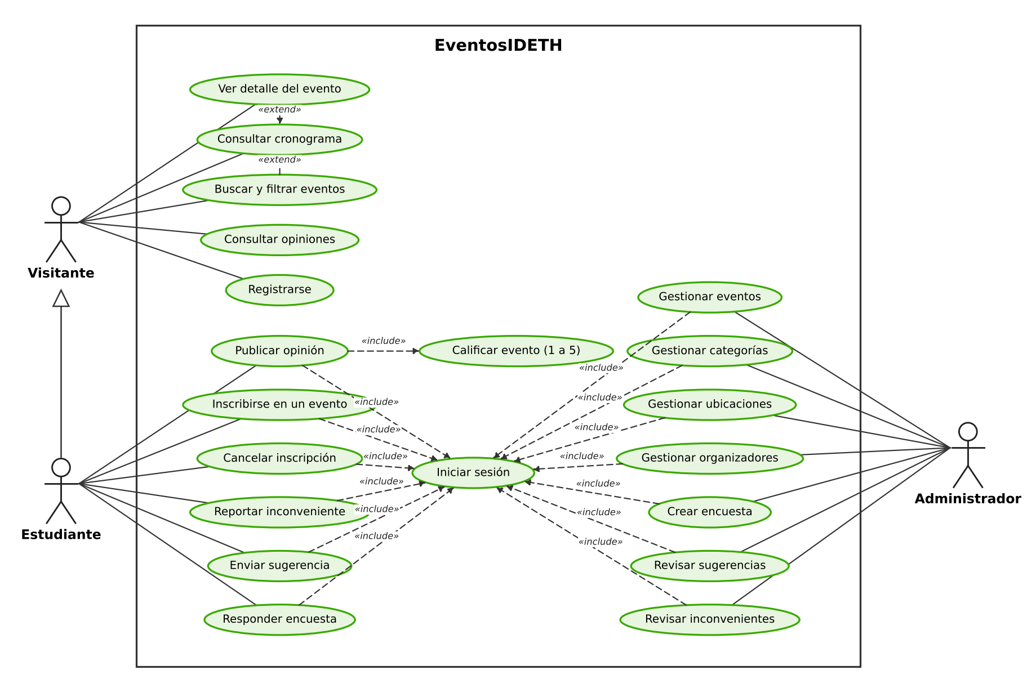
Nota. Elaboración propia.
Tabla 4
Casos de Uso
Código | Caso de uso | Actor | Descripción | Relación
CU01 | Registrarse | Visitante | Crear la cuenta con nombre y grado, correo y contraseña. | Ninguna
CU02 | Iniciar Sesión | Estudiante, Administrador | Ingresar al sistema con correo y contraseña. | Incluido por: CU06 a CU12 y CU15 a CU20
CU03 | Consultar Cronograma | Visitante | Ver la lista de eventos ordenada por fecha, sin iniciar sesión. | Ninguna
CU04 | Ver Detalle del Evento | Visitante | Consultar la información completa de un evento. | Extiende: CU03
CU05 | Buscar y Filtrar Eventos | Visitante | Buscar por nombre y filtrar por fecha, categoría o estado. | Extiende: CU03
CU06 | Gestionar Eventos | Administrador | Crear, modificar y eliminar eventos. | Incluye: Iniciar Sesión
CU07 | Gestionar Categorías | Administrador | Agregar, modificar o desactivar categorías. | Incluye: Iniciar Sesión
CU08 | Gestionar Ubicaciones | Administrador | Agregar, modificar o desactivar ubicaciones. | Incluye: Iniciar Sesión
CU09 | Gestionar Organizadores | Administrador | Agregar, modificar o desactivar organizadores. | Incluye: Iniciar Sesión
CU10 | Inscribirse en un Evento | Estudiante | Inscribirse sin repetir la inscripción. | Incluye: Iniciar Sesión
CU11 | Cancelar Inscripción | Estudiante | Cancelar la inscripción en un evento. | Incluye: Iniciar Sesión
CU12 | Publicar Opinión | Estudiante | Comentar un evento que ya pasó. | Incluye: Iniciar Sesión y CU13
CU13 | Calificar Evento | Estudiante | Dar una puntuación de 1 a 5 junto con la opinión. | Incluido por: CU12
CU14 | Consultar Opiniones | Visitante | Ver opiniones y calificaciones de cada evento. | Ninguna
CU15 | Reportar Inconveniente | Estudiante | Reportar un inconveniente del portal o de un evento, indicando el evento (opcional), el tipo de problema y qué ocurrió. | Incluye: Iniciar Sesión
CU16 | Enviar Sugerencia | Estudiante | Escribir en el buzón una sugerencia para mejorar el portal o los eventos. | Incluye: Iniciar Sesión
CU17 | Responder Encuesta | Estudiante | Responder la encuesta de un evento, una sola vez. | Incluye: Iniciar Sesión
CU18 | Crear Encuesta | Administrador | Crear una encuesta para un evento (título, dos preguntas cerradas y una abierta) y ver sus resultados. | Incluye: Iniciar Sesión
CU19 | Revisar Sugerencias | Administrador | Leer las sugerencias con su autor, correo y fecha, y eliminarlas de la lista una vez revisadas. | Incluye: Iniciar Sesión
CU20 | Revisar Inconvenientes | Administrador | Ver los reportes con su tipo y estado, y cambiarlo a en revisión o resuelto. | Incluye: Iniciar Sesión
Nota. CU = caso de uso.

Wireframes
La aplicación tiene cinco páginas: inicio, inicio de sesión, registro, panel del estudiante y panel del administrador. Los siguientes esquemas, de baja fidelidad, muestran la distribución de cada una (Figuras 3 a 7). Todas comparten la barra superior con el logo y el pie de página «Portal de Eventos IDETH».
Figura 3
Wireframe de la Página de Inicio
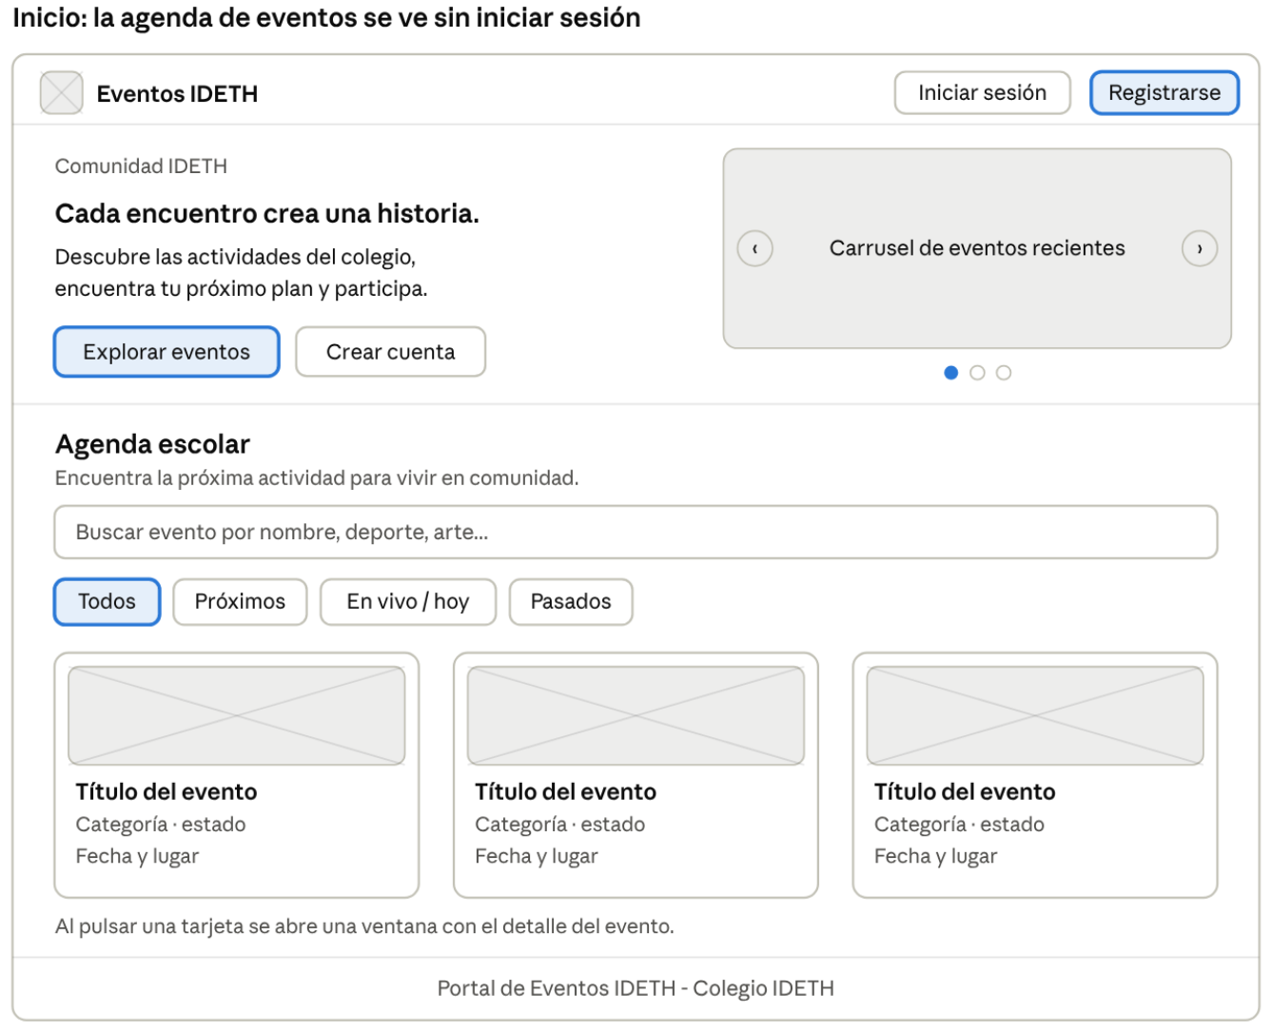
Nota. Elaboración propia. Página pública: se ve la agenda de eventos sin iniciar sesión.
La página de inicio es pública. Arriba tiene la barra con los botones de ingreso y registro; luego la portada con un carrusel de eventos recientes y la agenda escolar, con buscador, cuatro filtros y tarjetas de eventos.
Figura 4
Wireframe de la Página de Inicio de Sesión
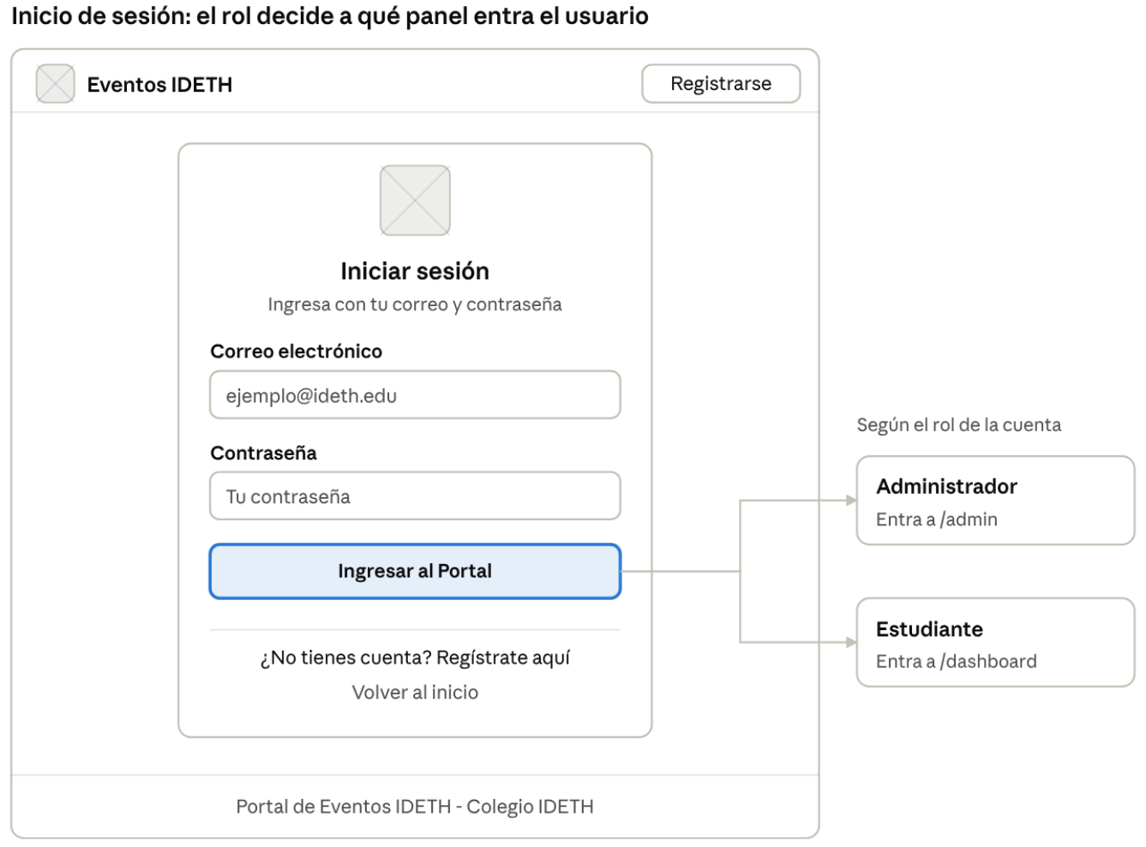
Nota. Elaboración propia. El rol de la cuenta decide a qué panel entra el usuario.
La página de inicio de sesión tiene un formulario con correo y contraseña. Al ingresar, el administrador pasa a su panel y el estudiante al suyo; quien ya tiene una sesión activa es redirigido sin ver el formulario.
Figura 5
Wireframe de la Página de Registro
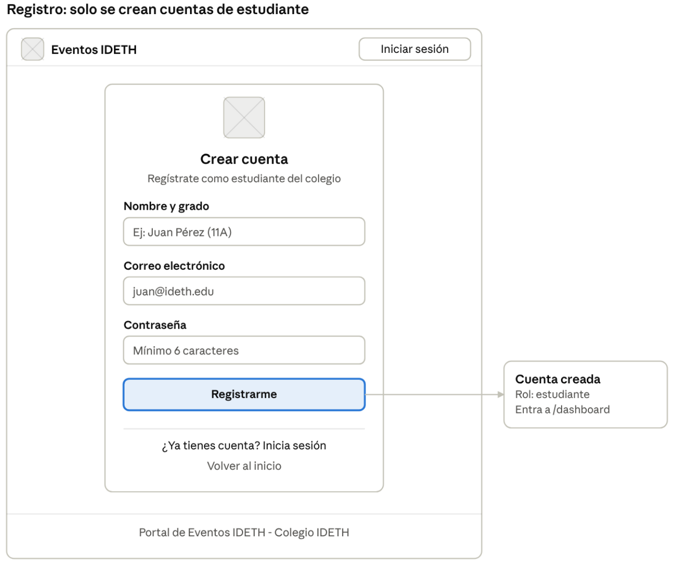
Nota. Elaboración propia. Solo se crean cuentas de estudiante.
La página de registro pide nombre y grado, correo y una contraseña de mínimo seis caracteres. Solo crea cuentas de estudiante; las del administrador se crean directamente en la base de datos.
Figura 6
Wireframe del Panel del Estudiante
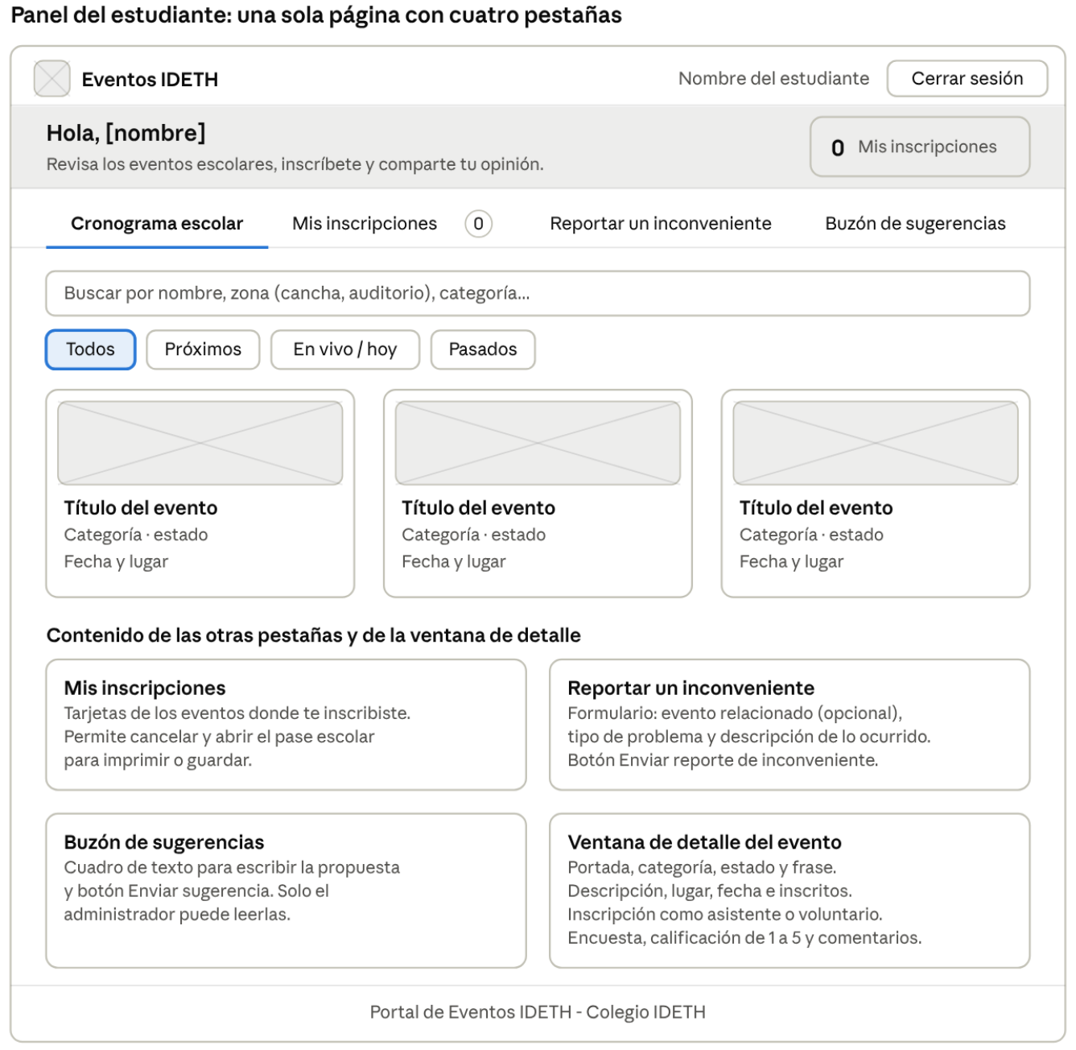
Nota. Elaboración propia. Una sola página con cuatro pestañas.
El panel del estudiante tiene como pestaña activa el cronograma; el contador de la esquina y el de la pestaña muestran cuántos eventos tiene inscritos el estudiante. Las demás pestañas son Mis inscripciones, Reportar un inconveniente y Buzón de sugerencias. Las calificaciones y los comentarios solo se habilitan después de que el evento pasa.
Figura 7
Wireframe del Panel del Administrador
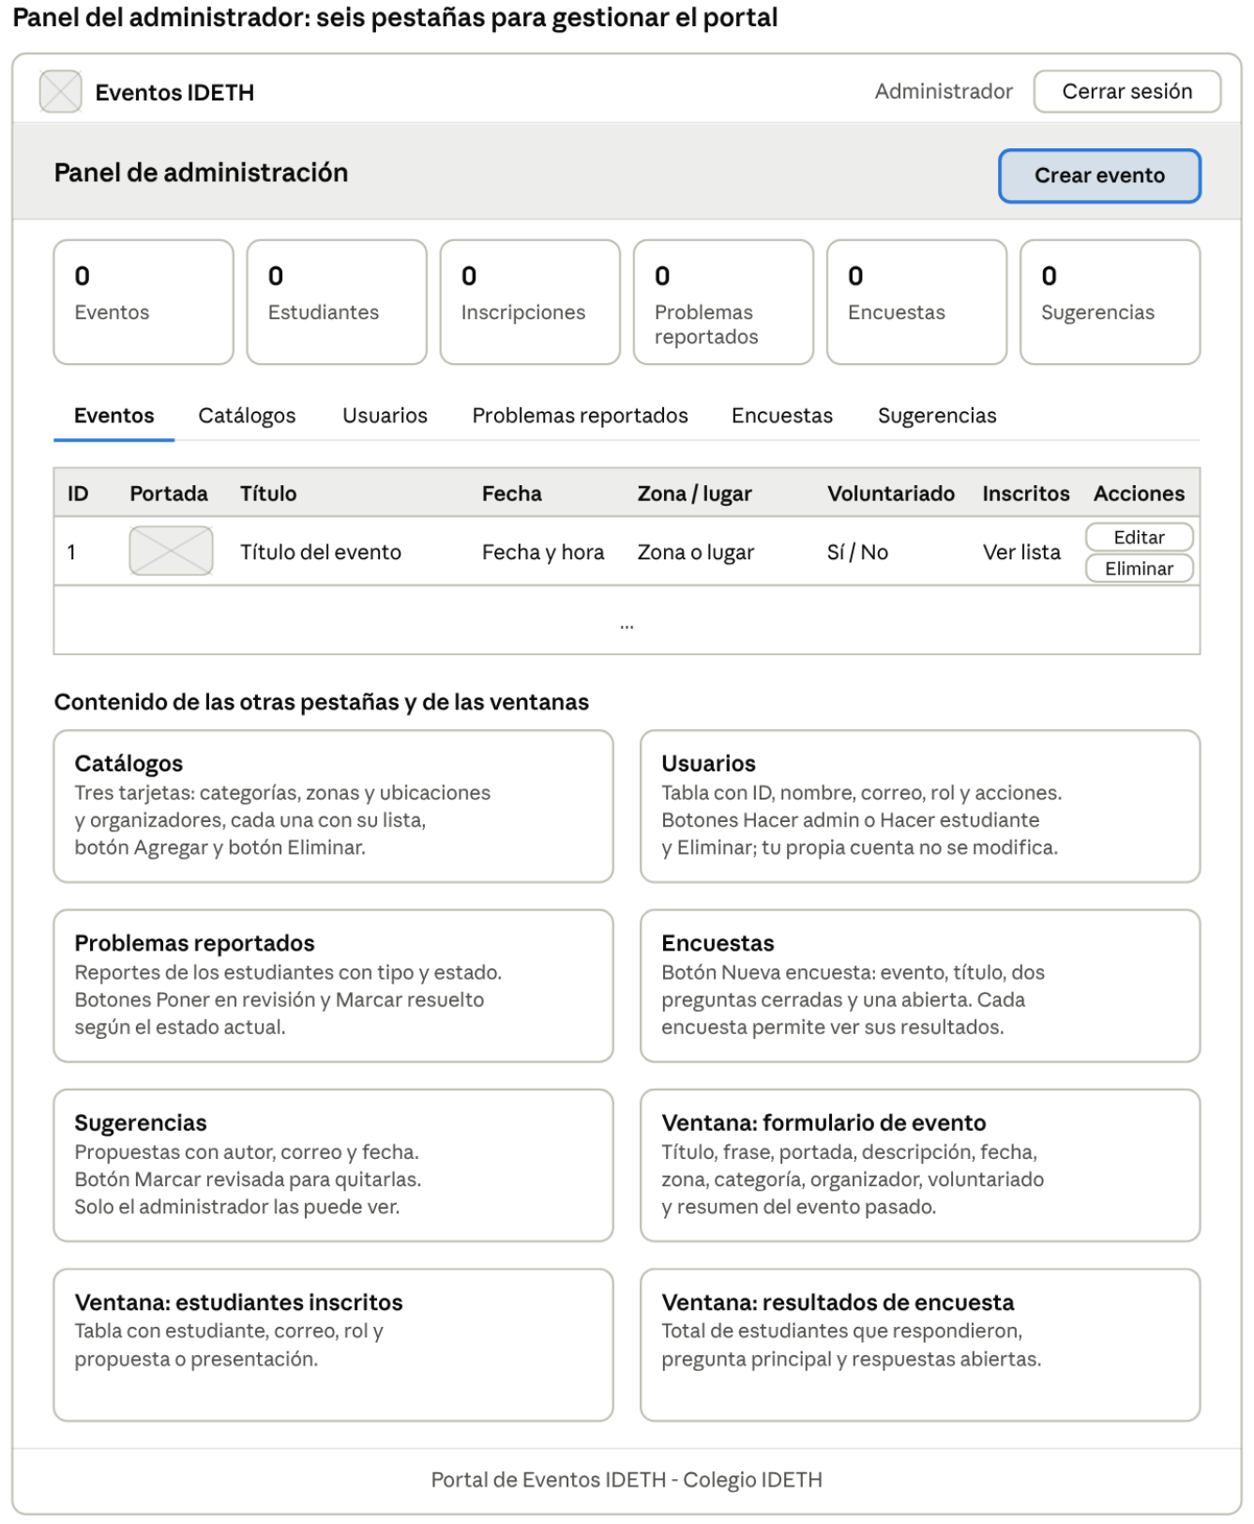
Nota. Elaboración propia. Seis pestañas para gestionar el portal.
El panel del administrador es solo para cuentas con ese rol. Seis contadores resumen el portal; la pestaña Eventos es la activa y concentra el alta, la edición y la baja de eventos, además de la lista de inscritos de cada uno. Las otras pestañas son Catálogos, Usuarios, Problemas reportados, Encuestas y Sugerencias.

Módulos del Proyecto
El sistema se organiza en siete módulos, que se muestran en la Figura 8 y se describen en la Tabla 5. Cada módulo agrupa varias tablas de la base de datos y los requerimientos que atiende.
Figura 8
Arquitectura de Módulos del Portal Web
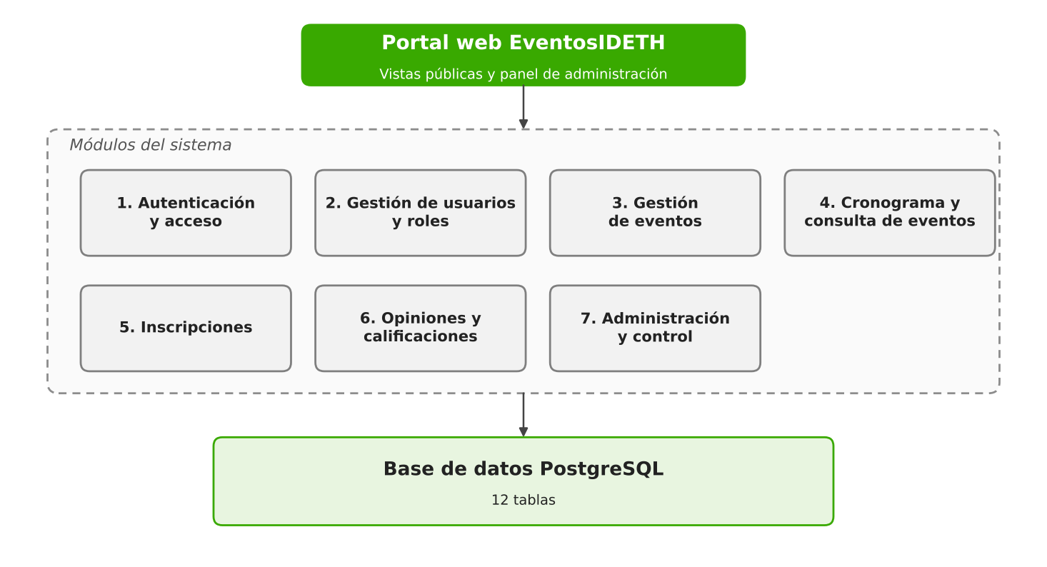
Nota. Elaboración propia. Los siete módulos guardan su información en la base de datos PostgreSQL.
Tabla 5
Módulos del Sistema
Módulo | Función | Tablas | RF
1. Autenticación y acceso | Registro de estudiantes, inicio y cierre de sesión | usuarios | RF01, RF02
2. Gestión de usuarios y roles | Diferencia visitante, estudiante y administrador; el administrador cambia roles | usuarios | RF12, RF18
3. Gestión de eventos | Crear, editar y eliminar eventos; gestionar categorías, ubicaciones y organizadores | eventos, categorias, ubicaciones, organizadores | RF06, RF07, RF19
4. Cronograma y consulta de eventos | Cronograma por fecha, detalle del evento, búsqueda y filtros | eventos, categorias, ubicaciones, organizadores | RF03, RF04, RF05
5. Inscripciones | Inscribirse como asistente o voluntario, cancelar y pase escolar | inscripciones | RF08, RF16
6. Opiniones y calificaciones | Comentar, calificar de 1 a 5, ver comentarios; encuestas, sugerencias e inconvenientes | comentarios, calificaciones, encuestas, respuestas_encuestas, sugerencias, reportes_problemas | RF09, RF10, RF11, RF14, RF15, RF17
7. Administración y control | Parte privada del administrador: contadores, encuestas, sugerencias e inconvenientes | Las 12 tablas | RF06, RF07, RF12, RF13, RF18 a RF23
Nota. RF = requerimientos funcionales que atiende cada módulo.

Base de Datos: Script SQL
El archivo respaldo/eventos_ideth.sql es un respaldo generado con pg_dump (PostgreSQL 18.6) que reconstruye por completo la base eventos_ideth: sus 12 tablas, las restricciones y los datos de ejemplo. Se ejecuta con psql en un solo paso y no necesita el backend.

Organización del Script
El script sigue el orden fijo de pg_dump. Primero hay una configuración inicial (codificación UTF8 y tiempos de espera). Después viene la estructura, con un CREATE TABLE por tabla y una secuencia que genera el id automático (Figura 9). Luego se cargan los datos con un bloque COPY por tabla (Figura 11). Al final se agregan las llaves primarias, los valores únicos y las llaves foráneas (Figura 10), de modo que la carga no depende del orden de las tablas.
Figura 9
Script SQL: Estructura de las 12 Tablas
CREATE TABLE public.usuarios (
id integer NOT NULL,
nombre character varying(100) NOT NULL,
email character varying(100) NOT NULL,
password_hash text NOT NULL,
rol character varying(20) DEFAULT 'estudiante' NOT NULL,
CHECK (rol IN ('admin', 'estudiante'))
);
CREATE TABLE public.categorias (
id integer NOT NULL,
nombre character varying(100) NOT NULL
);
CREATE TABLE public.ubicaciones (
id integer NOT NULL,
nombre character varying(100) NOT NULL
);
CREATE TABLE public.organizadores (
id integer NOT NULL,
nombre character varying(100) NOT NULL
);
CREATE TABLE public.eventos (
id integer NOT NULL,
titulo character varying(150) NOT NULL,
descripcion text,
fecha timestamp without time zone NOT NULL,
ubicacion_id integer,
categoria_id integer,
organizador_id integer,
imagen_url text,
frase_motivacional character varying(255),
permite_voluntarios boolean DEFAULT false,
resumen_pasado text
);
CREATE TABLE public.inscripciones (
id integer NOT NULL,
usuario_id integer NOT NULL,
evento_id integer NOT NULL,
fecha_registro timestamp without time zone NOT NULL,
tipo_participacion character varying(50) DEFAULT 'asistente',
detalle_participacion text
);
CREATE TABLE public.calificaciones (
id integer NOT NULL,
usuario_id integer NOT NULL,
evento_id integer NOT NULL,
puntuacion smallint NOT NULL,
CHECK (puntuacion >= 1 AND puntuacion <= 5)
);
CREATE TABLE public.comentarios (
id integer NOT NULL,
usuario_id integer NOT NULL,
evento_id integer NOT NULL,
texto text NOT NULL,
fecha timestamp without time zone NOT NULL
);
CREATE TABLE public.sugerencias (
id integer NOT NULL,
usuario_id integer NOT NULL,
texto text NOT NULL,
fecha timestamp without time zone NOT NULL
);
CREATE TABLE public.reportes_problemas (
id integer NOT NULL,
usuario_id integer NOT NULL,
evento_id integer,
tipo_problema character varying(100) NOT NULL,
descripcion text NOT NULL,
estado character varying(30) DEFAULT 'pendiente' NOT NULL,
fecha timestamp without time zone NOT NULL
);
CREATE TABLE public.encuestas (
id integer NOT NULL,
evento_id integer NOT NULL,
titulo character varying(150) NOT NULL,
pregunta_1 character varying(255) NOT NULL,
opciones_1 text NOT NULL,
pregunta_2 character varying(255),
opciones_2 text,
pregunta_abierta character varying(255) NOT NULL,
activa boolean DEFAULT true,
fecha_creacion timestamp without time zone DEFAULT now() NOT NULL
);
CREATE TABLE public.respuestas_encuestas (
id integer NOT NULL,
encuesta_id integer NOT NULL,
usuario_id integer NOT NULL,
respuesta_1 character varying(100) NOT NULL,
respuesta_2 character varying(100),
respuesta_abierta text,
fecha timestamp without time zone DEFAULT now() NOT NULL
);

-- Cada tabla tiene una secuencia que genera su id automático, por ejemplo:
CREATE SEQUENCE public.usuarios_id_seq AS integer START WITH 1 INCREMENT BY 1;
ALTER TABLE ONLY public.usuarios
ALTER COLUMN id SET DEFAULT nextval('public.usuarios_id_seq'::regclass);
Nota. Tomado de respaldo/eventos_ideth.sql; se omiten los comentarios y la configuración inicial de pg_dump.
Figura 10
Script SQL: Llaves, Valores Únicos y Relaciones
-- Llaves primarias (una por tabla; se muestran dos como ejemplo)
ALTER TABLE ONLY public.usuarios ADD CONSTRAINT usuarios_pkey PRIMARY KEY (id);
ALTER TABLE ONLY public.eventos ADD CONSTRAINT eventos_pkey PRIMARY KEY (id);
-- ... y lo mismo para las otras 10 tablas.

-- Valores únicos
ALTER TABLE ONLY public.usuarios ADD CONSTRAINT usuarios_email_key UNIQUE (email);
ALTER TABLE ONLY public.categorias ADD CONSTRAINT categorias_nombre_key UNIQUE (nombre);
ALTER TABLE ONLY public.ubicaciones ADD CONSTRAINT ubicaciones_nombre_key UNIQUE (nombre);
ALTER TABLE ONLY public.organizadores ADD CONSTRAINT organizadores_nombre_key UNIQUE (nombre);
ALTER TABLE ONLY public.inscripciones
ADD CONSTRAINT inscripciones_usuario_id_evento_id_key UNIQUE (usuario_id, evento_id);
ALTER TABLE ONLY public.calificaciones
ADD CONSTRAINT calificaciones_usuario_id_evento_id_key UNIQUE (usuario_id, evento_id);
ALTER TABLE ONLY public.respuestas_encuestas
ADD CONSTRAINT respuestas_encuestas_encuesta_id_usuario_id_key
UNIQUE (encuesta_id, usuario_id);

-- Llaves foráneas: eventos conserva su registro si se elimina un catálogo
ALTER TABLE ONLY public.eventos ADD CONSTRAINT eventos_categoria_id_fkey
FOREIGN KEY (categoria_id) REFERENCES public.categorias(id) ON DELETE SET NULL;
ALTER TABLE ONLY public.eventos ADD CONSTRAINT eventos_ubicacion_id_fkey
FOREIGN KEY (ubicacion_id) REFERENCES public.ubicaciones(id) ON DELETE SET NULL;
ALTER TABLE ONLY public.eventos ADD CONSTRAINT eventos_organizador_id_fkey
FOREIGN KEY (organizador_id) REFERENCES public.organizadores(id) ON DELETE SET NULL;

-- Llaves foráneas: la participación se borra con el usuario o con el evento
ALTER TABLE ONLY public.inscripciones ADD CONSTRAINT inscripciones_usuario_id_fkey
FOREIGN KEY (usuario_id) REFERENCES public.usuarios(id) ON DELETE CASCADE;
ALTER TABLE ONLY public.inscripciones ADD CONSTRAINT inscripciones_evento_id_fkey
FOREIGN KEY (evento_id) REFERENCES public.eventos(id) ON DELETE CASCADE;
ALTER TABLE ONLY public.calificaciones ADD CONSTRAINT calificaciones_usuario_id_fkey
FOREIGN KEY (usuario_id) REFERENCES public.usuarios(id) ON DELETE CASCADE;
ALTER TABLE ONLY public.calificaciones ADD CONSTRAINT calificaciones_evento_id_fkey
FOREIGN KEY (evento_id) REFERENCES public.eventos(id) ON DELETE CASCADE;
ALTER TABLE ONLY public.comentarios ADD CONSTRAINT comentarios_usuario_id_fkey
FOREIGN KEY (usuario_id) REFERENCES public.usuarios(id) ON DELETE CASCADE;
ALTER TABLE ONLY public.comentarios ADD CONSTRAINT comentarios_evento_id_fkey
FOREIGN KEY (evento_id) REFERENCES public.eventos(id) ON DELETE CASCADE;
ALTER TABLE ONLY public.sugerencias ADD CONSTRAINT sugerencias_usuario_id_fkey
FOREIGN KEY (usuario_id) REFERENCES public.usuarios(id) ON DELETE CASCADE;

-- Llaves foráneas: reportes, encuestas y respuestas
ALTER TABLE ONLY public.reportes_problemas ADD CONSTRAINT reportes_problemas_usuario_id_fkey
FOREIGN KEY (usuario_id) REFERENCES public.usuarios(id) ON DELETE CASCADE;
ALTER TABLE ONLY public.reportes_problemas ADD CONSTRAINT reportes_problemas_evento_id_fkey
FOREIGN KEY (evento_id) REFERENCES public.eventos(id) ON DELETE SET NULL;
ALTER TABLE ONLY public.encuestas ADD CONSTRAINT encuestas_evento_id_fkey
FOREIGN KEY (evento_id) REFERENCES public.eventos(id) ON DELETE CASCADE;
ALTER TABLE ONLY public.respuestas_encuestas
ADD CONSTRAINT respuestas_encuestas_encuesta_id_fkey
FOREIGN KEY (encuesta_id) REFERENCES public.encuestas(id) ON DELETE CASCADE;
ALTER TABLE ONLY public.respuestas_encuestas
ADD CONSTRAINT respuestas_encuestas_usuario_id_fkey
FOREIGN KEY (usuario_id) REFERENCES public.usuarios(id) ON DELETE CASCADE;
Nota. Se muestran todas las restricciones UNIQUE y FOREIGN KEY; las llaves primarias se resumen con dos ejemplos.
Figura 11
Script SQL: Datos de Ejemplo
-- Datos de ejemplo de los catálogos (el script los carga con COPY ... FROM stdin)
COPY public.categorias (id, nombre) FROM stdin;
1 Deportes
2 Ciencia y Tecnologia
3 Arte y Cultura
4 Orientacion Vocacional
5 Convivencia y Recreacion
\.

COPY public.organizadores (id, nombre) FROM stdin;
1 Consejo Estudiantil 11
2 Area de Educacion Fisica
3 Club de Ciencias y Robotica
4 Psicorientacion Escolar
5 Comite de Cultura
\.

COPY public.ubicaciones (id, nombre) FROM stdin;
1 Cancha Multiple Principal
2 Auditorio Simon Bolivar
3 Laboratorio de Fisica y Robotica
4 Biblioteca Escolar
5 Patio Central
\.

-- Las tablas eventos (12 registros) y usuarios (1 administrador y 4 estudiantes)
-- también se cargan con COPY. Las demás tablas se entregan vacías.
Nota. Por seguridad no se reproducen las contraseñas cifradas ni los correos de los usuarios de prueba.

Reglas de Integridad
El script impone las siguientes reglas: un estudiante no puede inscribirse ni calificar dos veces el mismo evento, ni responder dos veces la misma encuesta. Con ON DELETE CASCADE, al eliminar un usuario o un evento desaparecen sus inscripciones, calificaciones, comentarios y respuestas. Con ON DELETE SET NULL, al eliminar una categoría, ubicación u organizador los eventos se conservan sin ese dato, y lo mismo ocurre con el evento de un reporte. Las contraseñas se guardan cifradas con bcrypt, nunca en texto plano.

Datos de Ejemplo y Restauración
El script incluye 5 categorías, 5 ubicaciones, 5 organizadores, 12 eventos del colegio y 5 usuarios (1 administrador y 4 estudiantes); si se arranca sin el respaldo, el backend crea solo 3 usuarios de prueba (1 administrador y 2 estudiantes). Las demás tablas se entregan vacías y se llenan con el uso del portal.
Para restaurar la base, el archivo RESTAURAR_BD.bat ejecuta scripts/restaurar_bd.ps1, que se conecta como postgres, crea eventos_ideth solo si no existe y carga el script con psql. Si la base ya existe, la deja intacta y no borra datos.
La sesión de los usuarios se maneja con tokens JWT, por eso la base no tiene una tabla de sesiones.

Mapa de Navegación
La Figura 12 presenta cómo se conectan las pantallas del portal y el recorrido de cada rol, desde el inicio hasta las funciones del estudiante y del administrador.
Figura 12
Mapa de Navegación de EventosIDETH
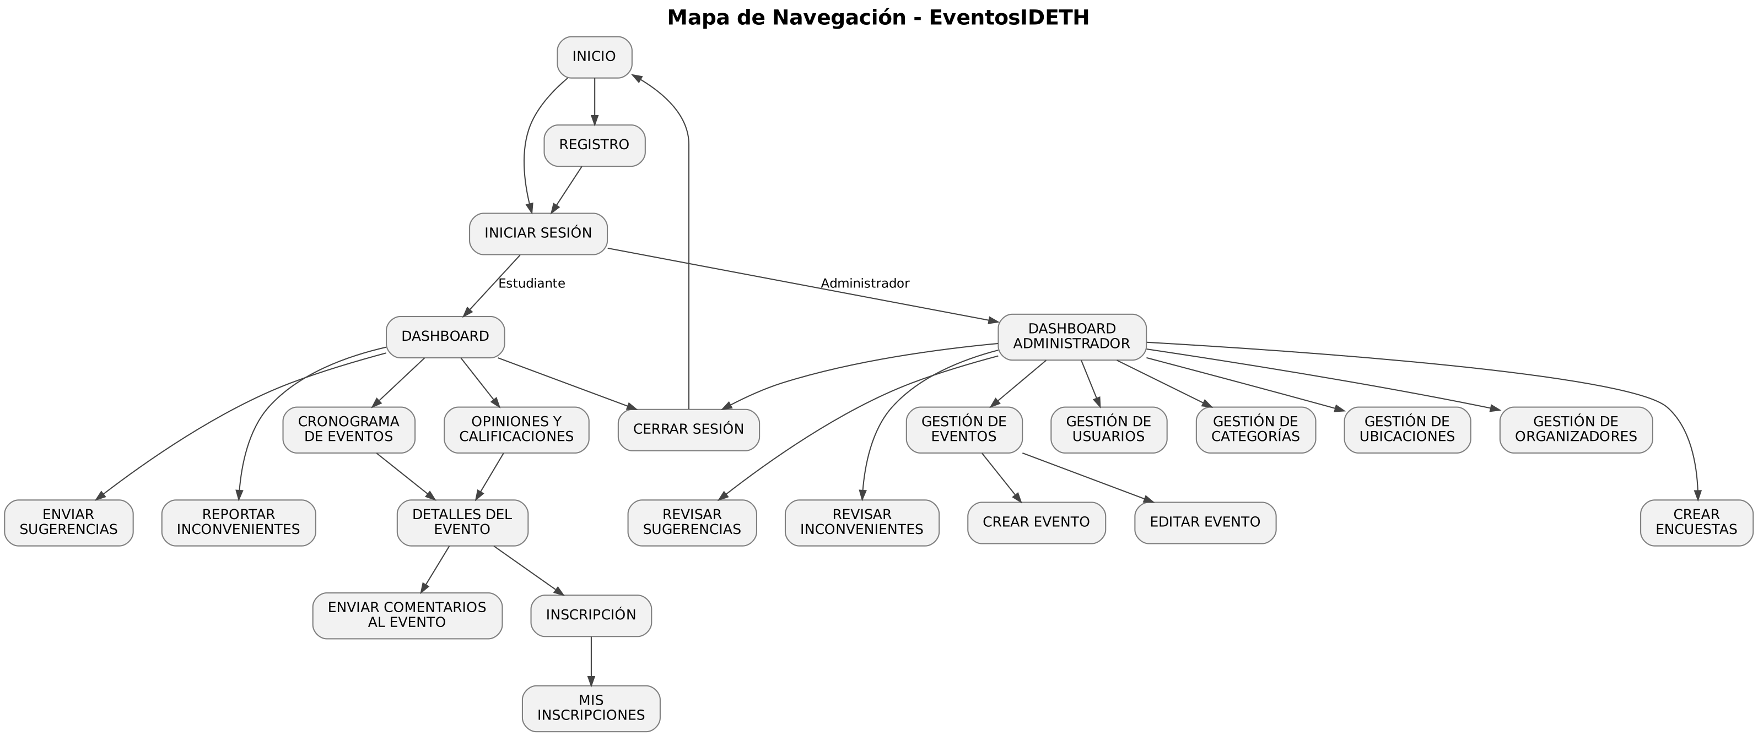
Nota. Elaboración propia.

Tecnología y Conclusión
EventosIDETH es una aplicación web cliente-servidor: el frontend es la interfaz del usuario y el backend, en Python y Flask, maneja la lógica y la conexión con PostgreSQL.
El proyecto deja definidos su descripción y alcance, 23 requerimientos funcionales y 10 no funcionales, el diccionario de datos y el modelo entidad-relación de las 12 tablas, 20 casos de uso, los wireframes de las cinco páginas, siete módulos, el script de la base de datos y el mapa de navegación.

